Phụ lục số 3

CỘNG HÒA XÃ HỘI CHỦ NGHĨA VIỆT NAM
Độc lập - Tự do - Hạnh phúc

BÁO CÁO
Kết quả của sáng kiến có phạm vi ảnh hưởng và hiệu quả áp dụng cấp huyện

Kính gửi: Hội đồng công nhận phạm vi ảnh hưởng và hiệu quả áp dụng sáng kiến huyện Xuân Lộc.

1. Tên sáng kiến: Biện pháp phát huy tính tích cực và các năng lực của học sinh khi học Toán lớp Bốn
2. Lĩnh vực áp dụng sáng kiến: Môn Toán
3. Số Quyết định công nhận sáng kiến: Quyết định số ……../QĐ-HĐCNSK ngày ……………… của Hiệu trưởng trường tiểu học Nguyễn Huệ.
4. Thông tin tác giả:
- Họ và tên: Phan Thị Lệ Thủy Nữ - Năm sinh: 1988
- Trình độ chuyên môn: Cử nhân Sư phạm Tiểu học
- Điện thoại: 0396944475 Email: phanlethuy88@gmail.com
- Chức vụ, đơn vị công tác: Giáo viên trường TH Nguyễn Huệ
- Tỷ lệ đóng góp tạo ra sáng kiến: 100 %
5.
Khi áp dụng sáng kiến này đã đạt nhiều kết quả cụ thể: Qua việc phát huy tính tự học của học sinh, giúp cho các lĩnh hội kiến thức một cách chủ động, nhớ bài lâu hơn, sáng tạo và không còn phụ thuộc vào người khác. Biết tự hoàn thiện bản thân, tiếp thu được kiến thức từ nhiều nguồn khác nhau. Phát huy được tính tự giác học tập, tự giác tham gia vào hoạt động nhóm và biết chia sẻ kết quả học tập với bạn. Đúng như câu nói: Tôi nghe, tôi sẽ quên. Tôi làm, tôi sẽ hiểu.
Với việc tổ chức các trò chơi học tập trong môn Toán, HS hứng thú hơn, phát huy được những khả năng của mình. Học sinh được lôi cuốn vào việc học một cách tự nhiên và có tinh thần trách nhiệm, đồng thời giải tỏa được những mệt mỏi căng thẳng trong quá trình học tập. Nội dung GV truyền đạt được các em tiếp thu dễ dàng hơn và giúp những HS nhút nhát hòa mình được vào tập thể. Số lượng HS yêu thích môn Toán sẽ tăng lên.
Nhờ các thay đổi từ việc áp dụng các biện pháp phát huy tính tích cực và các năng lực của học sinh khi học Toán lớp 4 đã mang lại hiệu quả rõ rệt, góp phần nâng cao chất lượng dạy – học môn Toán cho học sinh lớp 4/1 do tôi trực tiếp giảng dạy.
Những con số dưới đây đã thể hiện rõ điều đó:
Thời điểm | Mức đạt được
 | Hoàn thành tốt |  | Hoàn thành |  | Chưa hoàn thành
 | Số lượng | Tỉ lệ | Số lượng | Tỉ lệ | Số lượng | Tỉ lệ
Đầu năm | 5 | 13,8% | 25 | 69,4% | 6 | 16,8%
Cuối HKI | 9 | 25% | 25 | 69,4% | 2 | 5,6%
Cuối HKII | 15 | 41,6% | 21 | 58,4%
5.1 Về hiệu quả đạt được của sáng kiến
Với kết quả trên, tôi thấy việc dạy học Toán có kết quả giảng dạy cao thì người thầy phải không ngừng tìm tòi và đổi mới phương pháp dạy học để tạo được cách dạy lấy học sinh làm trung tâm.
Với kết quả này, tôi không thể lấy đó làm bằng lòng để rồi dừng lại ở đó. Theo tôi, đã là giáo viên thì việc học hỏi, tìm tòi và sáng tạo trong cách dạy là một nhiệm vụ mỗi ngày của người thầy, hoạt động đó phải được diễn ra thường xuyên, có như vậy mới đáp ứng được yêu cầu ngày càng cao đối với môn Toán và đặc biệt có thể tạo điều kiện vững vàng cho học sinh bước vào chương trình Toán ở những lớsp tiếp theo.
Sau khi áp dụng các giải pháp vào thực tế giảng dạy, kết quả thu được thật đáng khích lệ, không còn học sinh xếp loại chưa hoàn thành nữa, mà ở mức hoàn thành tốt và hoàn thành đạt tỉ lệ rất cao. Ngoài những kết quả trên, điều tôi thấy rất thành công đó là các em tự tin học môn Toán hơn và nhất là các em đã phát huy được các năng lực của bản thân và hứng thú hơn với môn Toán.
Bảng so sánh kết quả khảo sát về mức độ hoàn thành môn Toán của lớp 4/1 và một lớp cùng khối không áp dụng các giải pháp thời điểm cuối năm học 2022 – 2023 như sau:
Lớp | Sĩ số | Hoàn thành tốt |  | Hoàn thành |  | Chưa hoàn thành
 |  | Số lượng | Tỉ lệ % | Số lượng | Tỉ lệ % | Số lượng | Tỉ lệ %
4/1 | 36 | 15 | 41,6% | 21 | 58,4% | 0 | 0%
4/2 | 35 | 12 | 34,3 % | 21 | 60 % | 2 | 5,7 %

Với kết quả như trên, tôi thấy việc dạy học Toán có kết quả giảng dạy cao thì người thầy cần không ngừng tìm tòi và đổi mới phương pháp dạy học. Để tạo được cách dạy lấy học sinh làm trung tâm, giáo viên phải là người thúc đẩy, “thêm chất tác” để gợi mở óc sáng tạo, kĩ năng học tập, phát hiện tài năng và bồi dưỡng nhân tài cho thế hệ tương lai.
5.2 Về khả năng nhân rộng của sáng kiến:
Sáng kiến này đã được áp dụng ở lớp 4/1 trường Tiểu học Nguyễn Huệ năm học 2022 – 2023 và đã được chia sẻ với các giáo viên đồng nghiệp trong khối, đã được các giáo viên đồng tình ủng hộ, một số lớp đã bước đầu áp dụng các giải pháp mà tôi chia sẻ.
Với những hiệu quả đạt được từ một năm thực hiện các giải pháp cho lớp giảng dạy, tôi tin rằng sáng kiến này có thể áp dụng vào việc giảng dạy của giáo viên và việc học của học sinh trong chương trình toán ở bậc tiểu học, không chỉ trong trường tôi mà còn có thể áp dụng trong toàn huyện tùy vào tình hình thực tế của từng lớp.
6. Cam kết không sao chép hoặc vi phạm bản quyền sáng kiến, thông tin nêu theo báo cáo này là sự thật.
7. Các tài liệu kèm theo:

 | Xuân Lộc, ngày…tháng…năm…..
ĐỐNG TÁC GIẢ  (Ký, ghi rõ họ tên) | TÁC GIẢ SÁNG KIẾN  (Ký, ghi rõ họ tên)  Phan Thị Lệ Thủy
XÁC NHẬN CỦA THỦ TRƯỞNG ĐƠN VỊ

Phụ lục số 2
CỘNG HOÀ XÃ HỘI CHỦ NGHĨA VIỆT NAM
Độc lập - Tự do - Hạnh phúc

ĐƠN YÊU CẦU CÔNG NHẬN SÁNG KIẾN
Kính gửi: Hội đồng công nhận sáng kiến trường TH Nguyễn Huệ
Tôi (chúng tôi) ghi tên dưới đây:
Số TT | Họ và tên | Ngày tháng năm sinh | Nơi công tác (hoặc nơi thường trú) | Chức danh | Trình độ chuyên môn | Tỷ lệ (%) đóng góp vào việc tạo ra sáng kiến (ghi rõ đối với từng đồng tác giả, nếu có)
1 | Phan Thị Lệ Thủy | 10/9/1988 | Trường TH Nguyễn Huệ | Giáo viên | Cử nhân Sư phạm Tiểu học | 100%
Là tác giả (nhóm tác giả) đề nghị xét công nhận sáng kiến: Biện pháp phát huy tính tích cực và các năng lực của học sinh khi học Toán lớp Bốn
- Chủ đầu tư tạo ra sáng kiến (trường hợp tác giả không đồng thời là chủ đầu tư tạo ra sáng kiến): …………………………………………………………………
- Lĩnh vực áp dụng sáng kiến: Môn Toán
- Ngày sáng kiến được áp dụng lần đầu: 9/2022
- Mô tả bản chất của sáng kiến: (Chi tiết theo nội dung II kèm theo).
- Những thông tin cần được bảo mật (nếu có): Không
- Các điều kiện cần thiết để áp dụng sáng kiến: Giáo viên phải nghiên cứu bài thật kĩ để giao nhiệm vụ cụ thể đến học sinh và biết cách hướng dẫn học sinh tự tìm tòi nghiên cứu kiến thức. Phải căn cứ vào đặc điểm nhận thức của học sinh tiểu học để lựa chọn phương pháp phù hợp với nội dung và đối tượng học sinh, tạo hứng thú học tập cho học sinh. Phải luôn đổi mới phương pháp dạy học trên cơ sở phát huy tính tích cực, chủ động lĩnh hội kiến thức, sáng tạo của học sinh. Đây là việc làm đòi hỏi giáo viên phải kiên trì trong nhiều năm và phải có quyết tâm cao.
- Đánh giá lợi ích thu được hoặc dự kiến có thể thu được do áp dụng sáng kiến theo ý kiến của tác giả: Góp phần nâng cao chất lượng học tập môn Toán của lớp tôi đảm nhận một cách rõ rệt, các em có ý thức hơn trong việc học.
- Đánh giá lợi ích thu được hoặc dự kiến có thể thu được do áp dụng sáng kiến theo ý kiến của tổ chức, cá nhân đã tham gia áp dụng sáng kiến lần đầu, kể cả áp dụng thử (nếu có):……………………………………………………………………
- Danh sách những người đã tham gia áp dụng thử hoặc áp dụng sáng kiến lần đầu (nếu có):
Số TT | Họ và tên | Ngày tháng năm sinh | Nơi công tác (hoặc nơi thường trú) | Chức danh | Trình độ chuyên môn | Nội dung công việc hỗ trợ
Tôi chưa sử dụng kết quả công nhận sáng kiến, kết quả công nhận phạm vi ảnh hưởng và hiệu quả áp dụng của sáng kiến này lần nào.
Tôi (chúng tôi) xin cam đoan mọi thông tin nêu trong đơn là trung thực, đúng sự thật và hoàn toàn chịu trách nhiệm trước pháp luật.

Đồng tác giả  (Ký và ghi rõ họ tên) | ……, ngày ... tháng... năm .........  Người nộp đơn (Ký và ghi rõ họ tên)  Phan Thị Lệ Thủy
THỦ TRƯỞNG ĐƠN VỊ

II. PHẦN NỘI DUNG SÁNG KIẾN
1. Thực trạng của giải pháp đã biết
Học tập phải gắn liền với thực tiễn, phục vụ thiết thực cho cuộc sống. Và môn Toán là môn có vị trí rất quan trọng. Nó góp phần quan trọng trong việc rèn luyện tư duy, phương pháp giải quyết các tình huống trong thực tiễn... Hầu hết các giáo viên đã tâm huyết với nghề, đã đổi mới phương pháp dạy học. Trong dạy học cũng đã thực hiện theo hướng phát huy tính tích cực và các năng lực của HS, cũng lấy HS làm trung tâm và cũng đưa ra được các giải pháp nâng cao chất lượng học Toán của học sinh. Đa số HS cũng đã tiếp cận với các phương pháp dạy học tích cực, chăm ngoan.
Qua những năm thực dạy lớp 4, qua dự giờ tham khảo ý kiến đồng nghiệp. Bản thân tôi thấy trong việc dạy và học toán còn có những tồn tại và vướng mắc như sau:
Tính tự học, tự tìm tòi cách giải, tự nghiên cứu bài học của học sinh chưa cao, còn ỷ lại người khác và chưa tự giác nghiên cứu bài ở nhà cũng như ở lớp. GV giao nhiệm vụ cũng còn chung chung chưa cụ thể, thường chỉ đơn giản yêu cầu HS về tự xem bài mới trước và chưa xây dựng được tính tự học cho HS. Chính vì vậy chưa phát huy hết khả năng tự học của HS. GV còn làm việc nhiều, còn ôm đồm kiến thức.
Trong những giờ học GV cũng có tổ chức trò chơi cho HS, nhưng vẫn còn it và nhàm chán lặp đi lặp lại nhiều, chưa đầu tư nghiên cứu kĩ trò chơi và đố vui trong học tập và cũng chưa chú trọng chơi trong nhóm và làm việc trong nhóm. Nên không thu hút được nhiều HS tham gia, không gây hứng thú cho HS với môn học, đặc biệt môn Toán vốn dĩ là môn khô khan, khó hiểu.
GV cũng ít cho HS vận dụng kiến thức vào thực tế, giảng dạy còn mang nặng lí thuyết, do đó HS khó hình dung, khó hiểu bài. Giữa lí thuyết và thực tế không thống nhất với nhau.
Muốn giúp học sinh tiếp thu kiến thức mới một cách tốt nhất, người giáo viên cần phải có sáng tạo trong phương pháp giảng dạy và đổi mới hình thức sao cho phù hợp, phát huy được tính tích cực và các năng lực của học sinh trong học tập môn Toán. Chính vì thế, tôi đã vận dụng “Biện pháp phát huy tính tích cực và các năng lực của học sinh khi học Toán lớp Bốn”.
2. Nội dung giải pháp đề nghị công nhận là sáng kiến
a) Mục đích của giải pháp
Tôi tìm ra một số giải pháp giúp học sinh lớp 4 Trường Tiểu học Nguyễn Huệ phát huy được tính tích cực và các năng lực khi học toán, nhằm mục đích giúp học sinh nắm chắc kiến thức về các dạng toán và phát huy hết các năng lực của các em khi học Toán. Sau nữa là để nâng cao nghiệp vụ công tác của bản thân và đồng thời đóng góp, chia sẻ thêm những phương dạy học toán mới, từ đó trao đổi với các đồng nghiệp để rút ra thêm những kinh nghiệm cho bản thân trong quá trình giảng dạy.
b) Nội dung giải pháp
Giải pháp 1: Phát huy tính tích cực và năng lực tự học, hợp tác, giải quyết vấn đề của học sinh
Bước 1: Phát huy tính tích cực của học sinh thông qua việc tự học ở nhà:
Để việc tự học ở nhà của học sinh đạt hiệu quả, ngay từ đầu năm giáo viên phải tập cho học sinh thói quen tự tìm tòi cách giải, tự nghiên cứu bài trước ở nhà. Khi giao bài về nhà cho học sinh, giáo viên không chỉ đơn giản nhắc học sinh xem trước bài, mà phải định hướng cụ thể cho học sinh cần nghiên cứu nội dung gì, cần tìm hiểu rõ vấn đề gì? Có thể bằng những hệ thống câu hỏi hoặc những bài tập liên quan đến nội dung bài học. Sau khi giao việc cho học sinh tự học ở nhà, giáo viên cần phải kiểm tra học sinh hoặc tổ chức cho học sinh tự kiểm tra lẫn nhau. Trước khi tìm hiểu kiến thức mới, giáo viên có thể hỏi học sinh về nhà ai đã chuẩn bị bài và kiểm tra mức độ nghiên cứu bài trước của học sinh để biết học sinh nắm bài đến đâu, từ đó giáo viên có cách hướng dẫn học sinh tìm hiểu thức phù hợp. Khi học sinh chuẩn bị bài tốt, giáo viên cần tuyên dương khích lệ tinh thần tự học của các em, để các bạn trong lớp học theo.
Ví dụ 1: Trước khi học bài “ Tìm hai số khi biết tổng và hiệu của hai số đó” tôi yêu cầu học sinh về nhà tự nghiên cứu bài trước với những vấn đề cụ thể: Thế nào là tổng, thế nào là hiệu? Xác định được đâu là số bé, đâu là số lớn? Cách tìm số bé, tìm số lớn. Tìm hiểu trước các bài tập và tìm những cách giải khác với sách giáo khoa. Khi đến lớp dạy bài mới, tôi nêu ví dụ và cho học sinh tự tìm cách giải, sau đó tôi chốt lại cách thức tìm số bé, số lớn và cho học sinh nhắc lại.
Bước 2: Việc tự học trên lớp để phát triển năng lực hợp tác và giải quyết vấn đề khi học Toán thông qua hoạt động nhóm:
Mục đích của việc học nhóm là giúp học sinh nâng cao năng lực tự học của học sinh. Phát huy tính tích cực, năng lực tìm tòi, khám phá, sáng tạo. Tạo điều kiện cho học sinh được trải nghiệm, khám phá, tự chiếm lĩnh kiến thức. Thể hiện sự mạnh dạn, tự tin và chủ động tham gia các hoạt động giáo dục của nhà trường. Học nhóm cũng giúp cho học sinh biết giúp đỡ lẫn nhau trong học tập. Vì vậy để học nhóm có hiệu quả thì tôi đã thực hiện những việc sau:
+ Xây dựng tốt nề nếp lớp học.
+ Phân nhóm khoảng 4 đến 5 học sinh. Trong nhóm có nhóm trưởng thay phiên nhau điều hành nhóm.
+ Khi học sinh học nhóm tôi đưa ra lệnh rõ ràng giúp học sinh hiểu rõ và xác định nội dung yêu cầu của từng nhiệm vụ để thực hiện. Có khi tôi giao nhiệm vụ cho các nhóm bằng phiếu giao việc sau đó các nhóm tự giải quyết nhiệm vụ.
+ Nhóm trưởng yêu cầu các bạn thực hiện làm bài cá nhân – chia sẻ nhóm đôi – thống nhất nhóm lớn.
+ Thay phiên nhau trình bày ý kiến hay thắc mắc của nhóm.
Tôi đã xây dựng các nhóm giống như là một lớp học nhỏ. Các bạn trong nhóm phải có ý kiến cá nhân, phải trình bày được những quan điểm và thắc mắc của mình. Nếu trong nhóm không giải quyết được vấn đề thì có các tín hiệu trợ giúp từ các nhóm khác, từ giáo viên. Cần tạo cho học sinh thói quen biết chia sẻ, giúp đỡ và sửa sai cho bạn, sửa sai cho mình. Nếu không đồng tình với kết quả bài tập toán của bạn thì cần yêu cầu bạn đó giải thích tại sao lại có kết quả như vậy. Nếu xây dựng được học nhóm tốt thì sẽ mang lại hiệu quả trong từng tiết dạy rất cao, và là tiền đề cho việc nâng cao chất lượng của học sinh.
Khi bắt đầu học kiến thức mới, tôi dành thời gian từ 3 đến 5 phút cho học sinh thảo luận nhóm, tự tìm cách giải trước và tự đưa ra kết quả. Kể cả phần luyện tập tôi cũng phân chia bài tập đúng với đối tượng học sinh, để học sinh tự tin hơn khi học tập, với những em chưa hiểu tôi sẽ đến giúp đỡ.
Giải pháp 2: Phát huy tính tích cực và các năng lực cho học sinh thông qua việc vận dụng linh hoạt sáng tạo các phương pháp và kĩ thuật dạyhọc
Bước 1: Phương pháp trò chơi học tập:
Học Toán đối với học sinh là một hoạt động khó khăn, phức tạp làm cho các em dễ mệt mỏi, chán nản. Do vậy để tăng thêm sự hào hứng thích thú trong học tập, đồng thời cũng vừa củng cố, khắc sâu kiến thức, rèn thêm kĩ năng. Giáo viên nên thường xuyên tổ chức cho các em thi đua cá nhân, nhóm hoặc tổ chức cho các em thư giản bằng một số trò chơi học tập hoặc những câu đố vui toán học nhằm phát triển trí tuệ của các em.
Để thực hiện được giải pháp này đòi hỏi giáo viên phải nghiên cứu kĩ nội dung kiến thức bài dạy, để thiết kế các trò chơi phù hợp để tất cả học sinh cùng tham gia và phát huy được tính tích cực của các em trong học tập như :
Hái hoa toán học, cô Tấm lựa đậu, nhận dạng hình, ai nhanh ai đúng, Ô số bí mật....... Cũng như biết cách tổ chức cho học sinh thực hiện đố vui với nhau cá nhân hoặc trong nhóm, có thể cho học sinh tự đố nhau những kiến thức đã học, hoặc giáo viên có thể xây dựng hệ thống những câu đố vui cho học sinh đố nhau. Đặc biệt phải lôi cuốn tất cả học sinh tham gia, nhất là những học sinh còn nhút nhát, thiếu tự tin.
Ví dụ 1: Khi dạy bài “ Góc nhọn, góc tù, góc bẹt” ở hoạt động củng cố bài, giáo viên có thể tổ chức cho học sinh chơi trò “ Cô Tấm lựa đậu”. Cách chơi như sau: Giáo viên có các tấm bìa cứng trên mỗi tấm bìa hạt đậu vẽ một góc (góc nhọn, góc tù, góc vuông, góc bẹt), giáo viên chia lớp thành các nhóm thi nhau “lựa đậu” nghĩa là chọn ra và xếp riêng các tấm bìa có góc giống nhau. Trong một thời gian bằng nhau, nhóm nào được nhiều tấm bìa thì thắng cuộc.
* Khi tổ chức trò chơi và đố vui trong học tập, giờ học diễn ra vui vẻ và nhẹ nhàng hơn, phát huy được tính nhanh nhẹn của học sinh, học sinh hứng thú hơn trong giờ học và có sự đoàn kết với nhau trong nhóm. Do đó tạo ra những tiết toán học khô khan thành những tiết toán sinh động nhẹ nhàng và lôi cuốn học sinh hơn.
Bước 2: Phương pháp nghiệm thu trong nhóm:
Khi đã xây dựng nề nếp học nhóm tốt thì bên cạnh đó giáo viên sử dụng phương pháp nghiệm thu trong nhóm là phương pháp đem đến hiệu quả và rất tích cực khi dạy Toán lớp Bốn. Khi sử dụng phương pháp này giáo viên lưu ý:
+ Giáo viên cần đi sâu xuống các nhóm theo dõi, quan sát, hỗ trợ khi học sinh cần.
+ Khi học sinh làm bài xong giáo viên nghiệm thu ngay trong nhóm, có thể cho các em giải thích vì sao có kết quả đó trong nhóm. Đăc biệt là các chưa hoàn thành, cần quan tâm hỗ trợ các em nhiều hơn.
+ Phải thay đổi hình thức nghiệm thu:
- Giáo viên có thể nghiệm thu nhóm trưởng, yêu cầu nhóm trưởng nghiệm thu các bạn trong nhóm. Sau đó báo cáo cho giáo viên.
- Giáo viên nghiệm thu một nhóm, yêu cầu các em học tốt đi nghiệm thu các nhóm khác. Khi nghiệm thu xong quay về báo cáo cho giáo viên.
- Các nhóm nghiệm thu kết quả theo đáp án của giáo viên.
+ Đối với các bài tập bổ sung mức 4: Giáo viên có thể chuẩn bị ở phiếu giao việc rồi yêu cầu các nhóm làm bài chia sẽ ý kiến và thống nhất kết quả, hoặc có thể cho các em chia sẽ ngay trước lớp để các bạn khác bổ sung kiến thức với mức độ cao hơn.
Ví dụ: Khi dạy bài “ Nhân với số có hai chữ số” Toán lớp 4 trang 69.
Bài tập cần làm : Bài 1: Đặt tính rồi tính
a/ 86 x 53 b/ 33 x 44 c/ 157 x 24
Cách thức thực hiện: Sau khi thực hiện hoạt động nhóm tìm hiểu xong phần kiến thức mới. Giáo viên tiến hành cho học sinh luyện tập thực hành bài toán trên:
Bài 1: Học sinh làm bài cá nhân – chia sẽ cách làm với các bạn trong nhóm- giáo viên sẽ đi hổ trợ giúp đỡ học sinh khó khăn khi thực hiện. Khi học sinh làm xong giáo viên nghiệm thu một bạn trong nhóm sau đó bạn được nghiệm thu rồi sẽ đi nghiệm thu các bạn khác trong nhóm. Cuối cùng sẽ báo cáo với giáo viên.
Khi thực hiện được phương pháp này sẽ giúp cho học sinh không những tích cực hơn khi học toán mà còn giúp cho các em phát triển được các năng lực tự học, hợp tác với các bạn trong nhóm- trong lớp và khả năng giải quyết vấn đề trong học tập.
Giải pháp 3: Liên hệ thực tế trong toán học giúp học sinh tích cực hơn trong khi học Toán lớp 4
Kiến thức toán học rất trừu tượng và khô khan, nếu chỉ dạy bám sát theo lí thuyết, sẽ làm cho học sinh rất khó hiểu, mau quên và không áp dụng được vào thực tiễn cuộc sống. Vì vậy trong mỗi tiết dạy, giáo viên nên liên hệ nhiều kiến thức vào thực tế để học sinh thấy được ứng dụng và tầm quan trọng của môn học trong thực tiễn. Từ đây, các em sẽ ham thích và say mê khám phá tìm tòi trong việc chiếm lĩnh tri thức.
Bước 1: Sử dụng những kiến thức sẵn có vào hình thành kiến thức mới cho học sinh:
Ví dụ 1: Khi dạy bài “Yến, tạ, tấn” để hình thành cho học biết về đơn vị đo yến trên cơ sở đã biết về ki-lô-gam. Tôi có thể dẫn dắt cho học như sau: Ở nhà mẹ bảo em đi mua một bao gạo 10kg, nhưng ở miền Bắc cũng với bao gạo đó nhưng mẹ bạn Lan lại nói là bao gạo 1 yến. GV hỏi 1 yến bằng bao nhiêu kg?
Bước 2: Sử dụng kiến thức thực tế vào hướng dẫn học sinh làm bài thực hành, luyện tập:
Ví dụ 1: Gia đình em xây nhà, mẹ em bảo em: Con hãy tính xem nhà mình xây 4 phòng, mỗi phòng lắp 2 bóng đèn. Giá tiền mỗi bóng là 38000 đồng. Vậy mẹ cần phải trả bao nhiêu tiền hả con? Học sinh cần liên hệ ngay đến bài toán sau: “Nhà trường dự định lắp bóng đèn cho 32 phòng học, mỗi phòng 8 bóng. Nếu mỗi bóng điện giá 35000 đồng thì nhà trường phải trả bao nhiêu tiền để mua đủ số bóng điển lắp cho các phòng học?”
Bước 3: Sử dụng kiến thức thực tế vào hoạt động củng cố kiến thức:
Ví dụ 1: Khi dạy bài “ Hai đường thẳng song song” ở hoạt động củng cố, tôi cho học sinh thi nhau kể những đồ dùng và vật dụng ở lớp có hai đường thẳng song song và phải chỉ ra được hai đường thẳng song song.
Trong toán học nếu có thể, giáo viên nên sử dụng những đồ vật gần gũi với các em như gạo, bánh kẹo, tiền,... sẽ giúp các em dễ hình dung hơn, dễ tính toán và nhớ lâu hơn.
c) Điều kiện cần thiết để áp dụng giải pháp
Để thực hiện có hiệu quả giải pháp trên theo tôi người giáo viên cần thực hiện tốt các điều kiện sau:
Giáo viên phải nghiên cứu bài thật kĩ để giao nhiệm vụ cụ thể đến học sinh và biết cách hướng dẫn học sinh tự tìm tòi nghiên cứu kiến thức.
Phải căn cứ vào đặc điểm nhận thức của học sinh tiểu học để lựa chọn phương pháp phù hợp với nội dung và đối tượng học sinh, tạo hứng thú học tập cho học sinh.
Phải luôn đổi mới phương pháp dạy học trên cơ sở phát huy tính tích cực, chủ động lĩnh hội kiến thức, sáng tạo của học sinh. Đây là việc làm đòi hỏi giáo viên phải kiên trì trong nhiều năm và phải có quyết tâm cao.
d) Ưu, nhược điểm của giải pháp mới
Khi giảng dạy, nhờ áp dụng những giải pháp này, tôi có thể vận dụng linh hoạt để phát huy được tinh thần tự học của học sinh, tự giác làm bài, chủ động hơn và không còn ỷ lại vào người khác. Có hứng thú với môn học và biết vận dụng những kiến thức vào thực tế. Với các giải pháp này, không chỉ phát huy tính tích cực của học sinh khi học môn Toán, mà còn phát huy tính cực của HS ở tất cả những môn học khác. GV không còn là người truyền thụ kiến thức một chiều, mà là người tổ chức, hướng dẫn các hoạt động học tập của học sinh.
Tuy nhiên giáo viên phải chuẩn bị nhiều đồ dùng dạy học và khả năng biết vận dụng những kiến thức của học sinh vào thực tế chưa cao
3. Đánh giá về sáng kiến được tạo ra
a) Tính mới
Qua việc phát huy tính tự học của học sinh, giúp cho các lĩnh hội kiến thức một cách chủ động, nhớ bài lâu hơn, sáng tạo và không còn phụ thuộc vào người khác. Biết tự hoàn thiện bản thân, tiếp thu được kiến thức từ nhiều nguồn khác nhau. Phát huy được tính tự giác học tập, tự giác tham gia vào hoạt động nhóm và biết chia sẻ kết quả học tập với bạn. Đúng như câu nói: Tôi nghe, tôi sẽ quên. Tôi làm, tôi sẽ hiểu.
Với việc tổ chức các trò chơi học tập trong môn Toán, HS hứng thú hơn, phát huy được những khả năng của mình. Học sinh được lôi cuốn vào việc học một cách tự nhiên và có tinh thần trách nhiệm, đồng thời giải tỏa được những mệt mỏi căng thẳng trong quá trình học tập. Nội dung GV truyền đạt được các em tiếp thu dễ dàng hơn và giúp những HS nhút nhát hòa mình được vào tập thể. Số lượng HS yêu thích môn Toán sẽ tăng lên.
Các GV trước đây chỉ thường chú trọng đến việc hình thành các kĩ năng tính toán của học sinh, chưa chú trọng nhiều đến việc cho HS vận dụng những kiến thức đã học vào thực tế. Với giải pháp này học sinh có thể nắm chắc kiến thức và nhớ lâu hơn và xử lí được các tình huống gặp phải trong cuộc sống tốt hơn.
Tuy vậy với bản thân tôi, nhờ các thay đổi từ việc áp dụng các biện pháp phát huy tính tích cực và các năng lực của học sinh khi học Toán lớp 4 đã mang lại hiệu quả rõ rệt, góp phần nâng cao chất lượng dạy – học môn Toán cho học sinh lớp 4/1 do tôi trực tiếp giảng dạy.
Những con số dưới đây đã thể hiện rõ điều đó:
Thời điểm | Mức đạt được
 | Hoàn thành tốt |  | Hoàn thành |  | Chưa hoàn thành
 | Số lượng | Tỉ lệ | Số lượng | Tỉ lệ | Số lượng | Tỉ lệ
Đầu năm | 5 | 13,8% | 25 | 69,4% | 6 | 16,8%
Cuối HKI | 9 | 25% | 25 | 69,4% | 2 | 5,6%
Cuối HKII | 15 | 41,6% | 21 | 58,4%
b) Hiệu quả áp dụng:
Với kết quả trên, tôi thấy việc dạy học Toán có kết quả giảng dạy cao thì người thầy phải không ngừng tìm tòi và đổi mới phương pháp dạy học để tạo được cách dạy lấy học sinh làm trung tâm.
Với kết quả này, tôi không thể lấy đó làm bằng lòng để rồi dừng lại ở đó. Theo tôi, đã là giáo viên thì việc học hỏi, tìm tòi và sáng tạo trong cách dạy là một nhiệm vụ mỗi ngày của người thầy, hoạt động đó phải được diễn ra thường xuyên, có như vậy mới đáp ứng được yêu cầu ngày càng cao đối với môn Toán và đặc biệt có thể tạo điều kiện vững vàng cho học sinh bước vào chương trình Toán ở những lớsp tiếp theo.
Sau khi áp dụng các giải pháp vào thực tế giảng dạy, kết quả thu được thật đáng khích lệ, không còn học sinh xếp loại chưa hoàn thành nữa, mà ở mức hoàn thành tốt và hoàn thành đạt tỉ lệ rất cao. Ngoài những kết quả trên, điều tôi thấy rất thành công đó là các em tự tin học môn Toán hơn và nhất là các em đã phát huy được các năng lực của bản thân và hứng thú hơn với môn Toán.
Bảng so sánh kết quả khảo sát về mức độ hoàn thành môn Toán của lớp 4/1 và một lớp cùng khối không áp dụng các giải pháp thời điểm cuối năm học 2022 – 2023 như sau:
Lớp | Sĩ số | Hoàn thành tốt |  | Hoàn thành |  | Chưa hoàn thành
 |  | Số lượng | Tỉ lệ % | Số lượng | Tỉ lệ % | Số lượng | Tỉ lệ %
4/1 | 36 | 15 | 41,6% | 21 | 58,4% | 0 | 0%
4/2 | 35 | 12 | 34,3 % | 21 | 60 % | 2 | 5,7 %

Với kết quả như trên, tôi thấy việc dạy học Toán có kết quả giảng dạy cao thì người thầy cần không ngừng tìm tòi và đổi mới phương pháp dạy học. Để tạo được cách dạy lấy học sinh làm trung tâm, giáo viên phải là người thúc đẩy, “thêm chất tác” để gợi mở óc sáng tạo, kĩ năng học tập, phát hiện tài năng và bồi dưỡng nhân tài cho thế hệ tương lai.
c) Khả năng áp dụng của sáng kiến
Sáng kiến này đã được áp dụng ở lớp 4/1 trường Tiểu học Nguyễn Huệ năm học 2022 – 2023 và đã được chia sẻ với các giáo viên đồng nghiệp trong khối, đã được các giáo viên đồng tình ủng hộ, một số lớp đã bước đầu áp dụng các giải pháp mà tôi chia sẻ.
Với những hiệu quả đạt được từ một năm thực hiện các giải pháp cho lớp giảng dạy, tôi tin rằng sáng kiến này có thể áp dụng vào việc giảng dạy của giáo viên và việc học của học sinh trong chương trình toán ở bậc tiểu học, không chỉ trong trường tôi mà còn có thể áp dụng trong toàn huyện tùy vào tình hình thực tế của từng lớp.
Để áp dụng được sáng kiến này đòi hỏi giáo viên cần không ngừng học hỏi, nâng cao chuyên môn nghiệp vụ của mình, quan tâm sát sao từng học sinh cụ thể. Học sinh cần phải có ý thức tự học, biết trao đổi với bạn, biết thắc mắc với cô giáo khi không hiểu bài, biết nhận xét kết quả bài làm của mình, của bạn, biết báo cáo kết quả bài làm với cô giáo.
III. PHẦN KẾT LUẬN
1. Những bài học kinh nghiệm được rút ra từ quá trình áp dụng sáng kiến
Sau một năm thực hiện các giải pháp, bản thân tôi rút ra một số kinh nghiệm như sau:
Để có thể dạy tốt một bài, một phần hay một môn nào đó, trước hết người giáo viên phải hiểu kỹ, hiểu sâu những điều mình định truyền thụ cho học sinh. Muốn vậy phải tự nghiên cứu học hỏi và xác định nội dung trọng tâm, những kỹ năng cơ bản mà học sinh phải nắm được. Trên cơ sở đó, suy nghĩ để xây dựng, tổ chức các hoạt động học tập cho học sinh sao cho hiệu quả, tránh áp đặt, nhồi nhét.
Chú ý khai thác vốn sống của học sinh, sử dụng đồ dùng dạy học một cách hợp lý để hỗ trợ cho việc truyền thụ kiến thức.
Khuyến khích tăng cường các hình thức dạy học (cá nhân, nhóm, tập thể, trò chơi học tập,...), tăng cường sử dụng các phương tiện dạy học, đổi mới cách kiểm tra, đánh giá...
Cùng học sinh xây dựng môi trường học tập thân thiện, có tính sư phạm cao, động viên và hướng dẫn học sinh chăm học, trung thực, khiêm tốn, vượt khó trong học tập.
Theo dõi, quan tâm, hỗ trợ mọi đối tượng học sinh để các em được hoạt động thực sự, tìm ra kiến thức mới, như vậy các em sẽ nhớ lâu, phát triển được tư duy, phát huy tính tích cực của mọi học sinh.
2. Những kiến nghị, đề xuất điều kiện để triển khai, ứng dụng sáng kiến vào thực tiễn
Để phát huy được tính tích cực và các năng lực của học sinh khi học Toán 4 ở trường tiểu học đạt hiệu quả, tôi có một số kiến nghị, đề xuất sau:
Đối với các cấp lãnh đạo: Cần khuyến khích giáo viên nghiên cứu chọn ra những cách dạy hay nhất, hiệu quả nhất. Động viên, giúp đỡ và khen thưởng kịp thời những giáo viên có thành tích trong việc nâng cao chất lượng dạy và học ở nhà trường.
Đối với giáo viên: Không ngừng học hỏi tìm tòi, nghiên cứu tìm ra giải pháp tối ưu đưa vào giảng dạy thực tế trên lớp mình. Luôn học tập nâng cao trình độ chuyên môn cho bản thân, tìm ra các phương pháp dạy học tối ưu, đổi mới để nâng cao chất lượng giảng dạy của bản thân và kết quả học tập của học sinh.

PHỤ LỤC

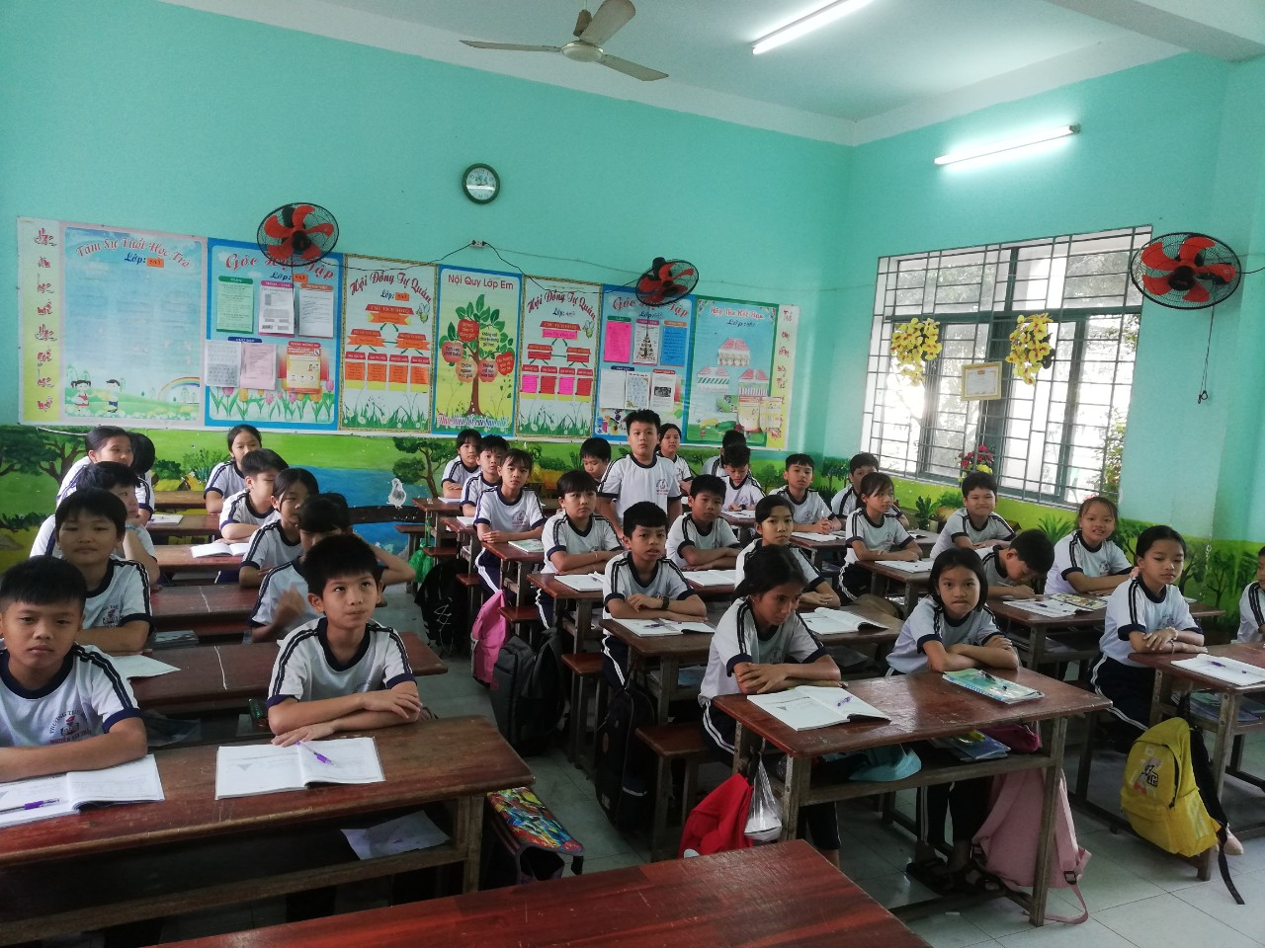
1. HÌNH ẢNH MINH CHỨNG CHO SÁNG KIẾN
Học sinh yếu đã biết mạnh dạn trình bày kết quả bài làm trong giờ học Toán
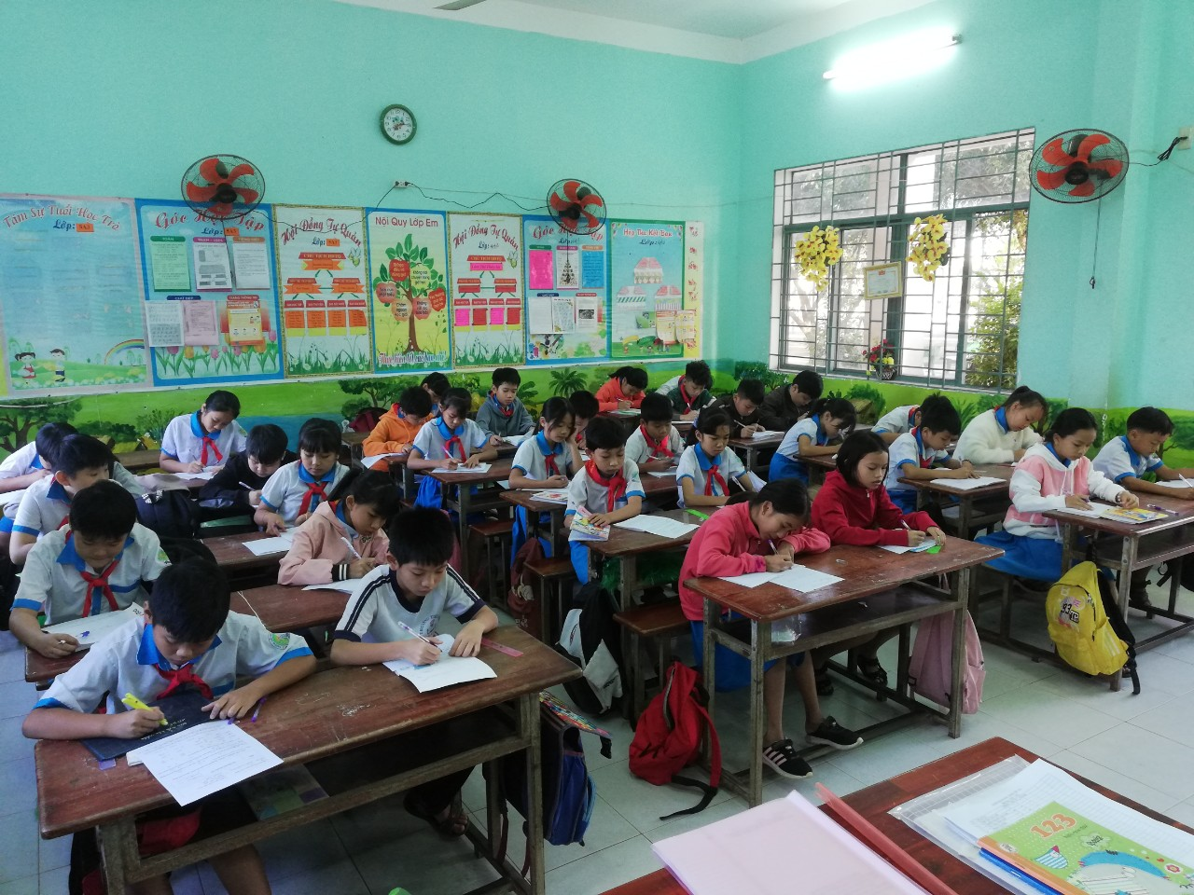
Học sinh nghiêm túc, tự giác làm bài

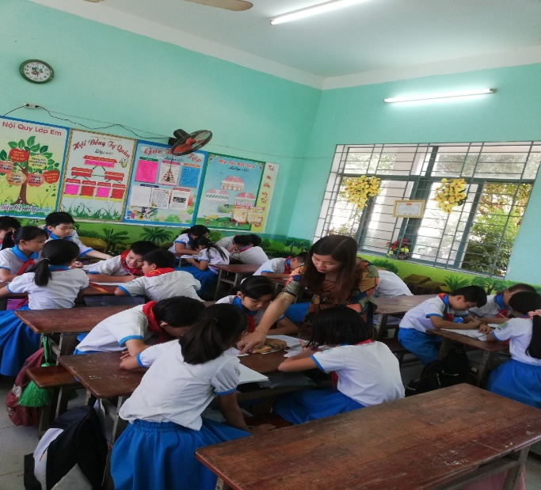
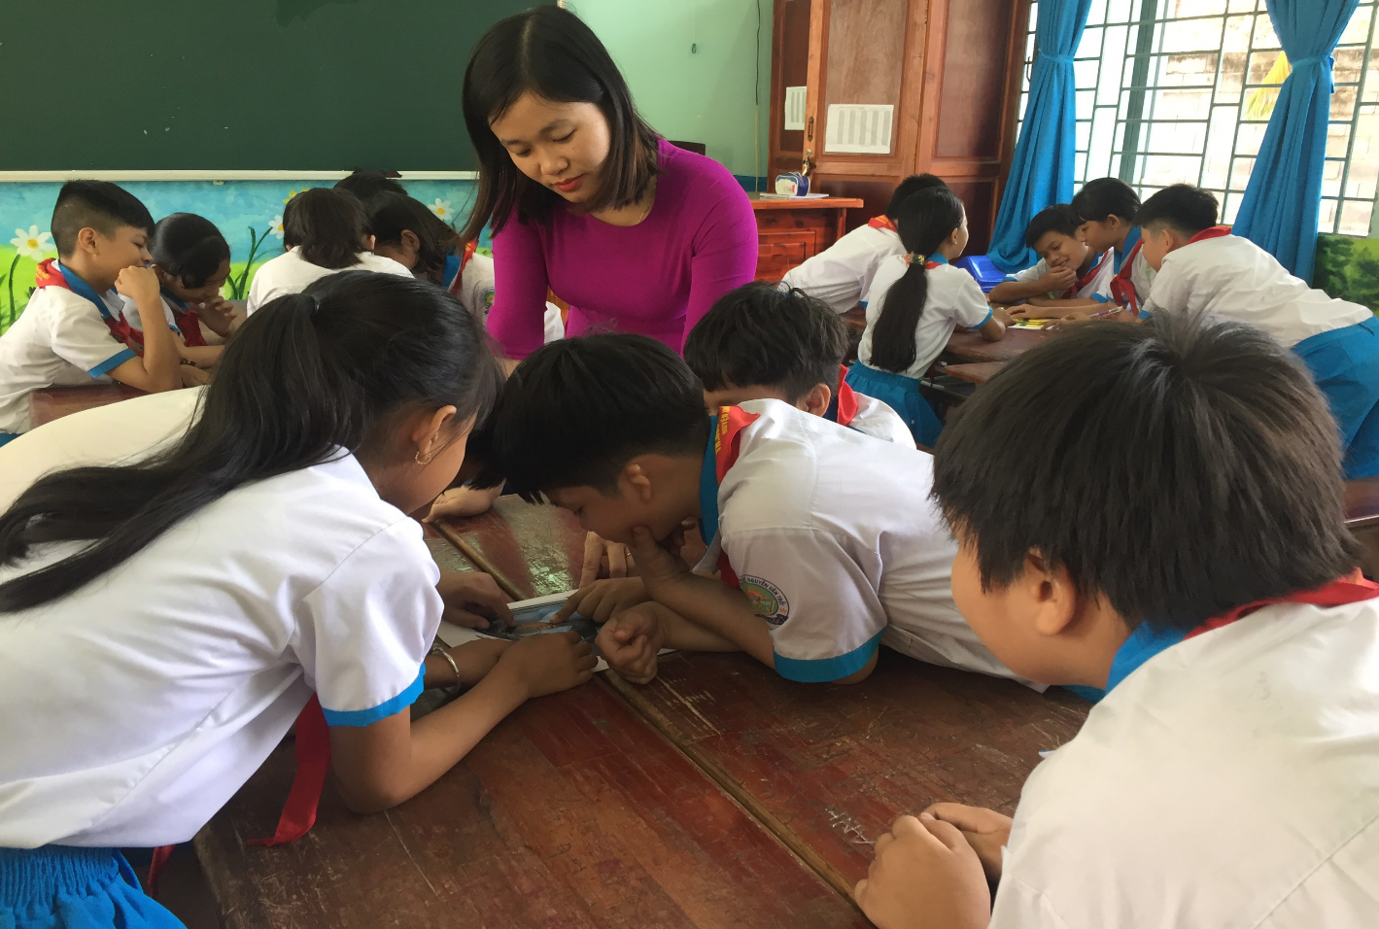

Tổ chức các hình thức làm việc nhóm
để phát huy tính tích cực và năng lực tự học của học sinh

